Администрация Тутаевского муниципального района

ПОСТАНОВЛЕНИЕ

от 30.05.2023 № 419-п
г. Тутаев

Об утверждении проекта межевания территории
автомобильной дороги д. Вышницы –
д. Федорково – д. Саблуково Артемьевского
и Константиновского сельских поселений
Тутаевского района Ярославской области

В соответствии со статьями 43, 45, и 46 Градостроительного кодекса Российской Федерации, протоколом общественных обсуждений от 10 мая 2023 г. № 8, заключением от 15 мая 2023 г. о результатах общественных обсуждений по проекту постановления от 27.03.2023 № 207-п «Об утверждении проекта межевания территории автомобильной дороги д. Вышницы – д. Федорково – д. Саблуково Артемьевского и Константиновского сельских поселений Тутаевского района Ярославской области», Администрация Тутаевского муниципального района
ПОСТАНОВЛЯЕТ:
- Утвердить прилагаемый проект межевания территории автомобильной дороги д. Вышницы – д. Федорково – д. Саблуково Артемьевского и Константиновского сельских поселений Тутаевского района Ярославской области.
- Контроль за исполнением данного постановления возложить на Заместителя Главы Администрации Тутаевского муниципального района по градостроительным вопросам – начальника управления архитектуры и градостроительства Администрации Тутаевского муниципального района (главного архитектора) – Е.Н.Касьянову.
3. Настоящее постановление вступает в силу после его официального опубликования.

Глава Тутаевского
муниципального района О.В. Низова

Утверждено
постановлением Администрации
Тутаевского муниципального района
от 30.05.2023 №419-п

Проект межевания территории
автомобильной дороги
д. Вышницы – д. Федорково – д. Саблуково
Артемьевского и Константиновского сельских поселений
Тутаевского района Ярославской области.

2023 год

Содержание
№ п/п | Разделы проекта межевания | Номера листов
1 | 2 | 3
1 | Основная часть | 3
1.1 | Общая часть | 4
1.1.1 | Цель разработки проекта межевания | 4
1.1.2 | Результаты работы | 5
1.2 | Наименование, основные характеристики и назначение планируемого для размещения линейного объекта | 5
1.3 | Исходные данные для подготовки проекта межевания | 6
1.4 | Сведения об образуемых земельных участках и их частях | 6
1.5 | Координаты поворотных точек границ образуемого земельного участка | 8
1.6 | Заключение о соответствии разработанной документации требованиям законодательства о градостроительной деятельности | 10
1.7 | Схема межевания территории автомобильной дороги д. Вышницы – д. Федорково – д. Саблуково Артемьевского и Константиновского сельских поселений согласно Генеральному плану Артемьевского сельского поселения | 11
1.8 | Схема межевания территории автомобильной дороги д. Вышницы – д. Федорково – д. Саблуково Артемьевского и Константиновского сельских поселений согласно Генеральному плану Константиновского сельского поселения | 12
1.9 | Схема межевания территории автомобильной дороги д. Вышницы – д. Федорково – д. Саблуково Артемьевского и Константиновского сельских поселений согласно Правилам землепользования и застройки Артемьевского сельского поселения | 13
1.10 | Схема межевания территории автомобильной дороги д. Вышницы – д. Федорково – д. Саблуково Артемьевского и Константиновского сельских поселений согласно Правилам землепользования и застройки Константиновского сельского поселения | 14
2 | Основная часть | 15
2.1 | Схема межевания территории автомобильной дороги д. Вышницы – д. Федорково – д. Саблуково Артемьевского и Константиновского сельских поселений (76:15:000000:ЗУ1, 76:15:020801:ЗУ2 ) | 16
2.2 | Схема межевания территории автомобильной дороги д. Вышницы – д. Федорково – д. Саблуково Артемьевского и Константиновского сельских поселений (76:15:020801:ЗУ3) | 17
2.3 | Схема межевания территории автомобильной дороги д. Вышницы – д. Федорково – д. Саблуково Артемьевского и Константиновского сельских поселений (76:15:020801:ЗУ4) | 18
3 | Материалы по обоснованию | 19
3.1 | Схема территории д. Вышницы – д. Федорково – д. Саблуково Артемьевского и Константиновского сельских поселений | 20

- Основная часть

  - Общая часть
Проект межевания территории автомобильной дороги д. Вышницы – д. Федорково – д. Саблуково Артемьевского и Константиновского сельских поселений Тутаевского района Ярославской области, разработан в виде отдельного документа в соответствии с постановлением Администрации Тутаевского муниципального района № 108-п от 10.02.2023 года, п.5 ч.3 ст.11.3 Земельного кодекса РФ, Решением от 28.03.2019 № 47-г «Об утверждении Порядка подготовки и утверждения документации по планировке территории Тутаевского муниципального района».
При разработке использовалась следующая нормативно-правовая база:
1. "Градостроительный кодекс Российской Федерации" от 29.12.2004г. №190-ФЗ (с изменениями и дополнениями на 19.12.2022);
2. "Земельный кодекс Российской Федерации" от 25.10.2001г. №136-ФЗ (с изменениями и дополнениями на 06.02.2023);
3. Федеральный закон от 24.07.2007г. №221-ФЗ "О государственном кадастре недвижимости" (с изменениями и дополнениями на 01.05.2022);
4. Федеральный закон от 08.11.2007 №257-ФЗ «Об автомобильных дорогах и о дорожной деятельности в Российской Федерации и о внесении изменений в отдельные законодательные акты Российской Федерации (с изменениями на 02.07. 2021);
5. Постановление Правительства РФ от 12.05.2017 №564 «Об утверждении Положения о составе и содержании проектов планировки территории, предусматривающих размещение одного или нескольких линейных объектов»;
6. Постановление Правительства Российской Федерации от 2 сентября 2009 года №717 «О нормах отвода земель для размещения автомобильных дорог и (или) объектов дорожного сервиса»;
7. Приказ Минстроя России от 25.04.2017 №740/пр «Об установлении случаев подготовки и требований к подготовке входящих в состав материалов по обоснованию проекта планировки территории схемы вертикальной планировки, инженерной подготовки и инженерной защиты территории;
8. Свод правил СП 42.13330.2016 "СНиП 2.07.01-89*. Градостроительство. Планировка и застройка городских и сельских поселений" (актуализированная редакция);
9. Генеральный план Артемьевского сельского поселения Тутаевского района Ярославской области, утвержденный Решением Муниципального Совета Тутаевского муниципального района от 18.08.2016 №151-г (далее - ГП АСП);
10. Правила землепользования и застройки Артемьевского сельского поселения Тутаевского муниципального района Ярославской области, утвержден Решением Муниципального Совета Тутаевского муниципального района Ярославской области от 23.12.2021 №136-г (далее - ПЗиЗ АСП);
11. Генеральный план Константиновского сельского поселения Тутаевского района Ярославской области, утвержденный Решением Муниципального Совета Тутаевского муниципального района от 24.06.2021 №120-г (далее - ГП КСП);
12. Правила землепользования и застройки Константиновского сельского поселения Тутаевского муниципального района Ярославской области, утвержден Решением Муниципального Совета Тутаевского муниципального района Ярославской области от 28.07.2022 №150-г (далее - ПЗиЗ КСП);
13. Требования государственных стандартов, соответствующих норм, правил и иных документов.
    - Цель разработки проекта межевания
Главная цель настоящего проекта – подготовка материалов по проекту межевания:
1. Выделение элементов планировочной структуры (территория занятая линейным объектом и(или) предназначена для размещения линейного объекта; иных элементов);
2. Установление границ территории общего пользования, определение местоположения границ образуемых земельных участков и их формирование в кадастровых кварталах 76:15:020801, 76:15:020804 с условными номерами 76:15:000000:ЗУ1, 76:15:020801:ЗУ2, 76:15:020801:ЗУ3, 76:15:020801:ЗУ4 как объектов государственного кадастрового учета.

3. Обеспечение доступа к сформированным земельным участкам с помощью формирования участков для общего пользования с условными номерами 76:15:000000:ЗУ1, 76:15:020801:ЗУ2, 76:15:020801:ЗУ3, 76:15:020801:ЗУ4.
Для обеспечения поставленных целей необходима ориентация на решение следующих задач:
1. Выявление территории, занятой линейными объектами;
2. Анализ фактического землепользования;
3. Определение в соответствии с нормативными требованиями площадей земельных участков, исходя из фактически сложившейся планировочной структуры района проектирования;
4. Формирование границ земельных участков с учетом обеспечения требований сложившейся системы землепользования на территории муниципального образования.
1.1.2 Результаты работы
1. Определены территории, занятые линейными объектами;
2. Определены объекты, функционально связанные с проектируемыми линейными объектами;
3. Выявлены границы сформированных земельных участков, границы зон с особыми условиями использования территории и границы зон размещения проектируемых линейных объектов;
4. Установлен вид разрешенного использования земельных участков в соответствии с Правилами землепользования и застройки Артемьевского и Константиновского сельских поселений.

  - Наименование, основные характеристики и
назначение планируемого для размещения линейного объекта
Согласно ГП АСП формируемый земельный участок 76:15:000000:ЗУ1 под автомобильную дорогу д. Вышницы – д. Федорково – д. Саблуково расположены в зоне градостроительного использования.
Согласно ГП АСП формируемый земельный участок 76:15:000000:ЗУ1 под автомобильную дорогу д. Вышницы – д. Федорково – д. Саблуково расположены в зоне Ж1 - зона застройки индивидуальными жилыми домами.
Согласно ГП АСП и КСП формируемые земельные участки 76:15:020801:ЗУ2, 76:15:020801:ЗУ3, 76:15:020801:ЗУ4 под автомобильную дорогу д. Вышницы – д. Федорково – д. Саблуково расположены в зоне сельскохозяйственного использования – сельхозугодья.
Согласно ПЗиЗ АСП и КСП формируемые земельные участки 76:15:020801:ЗУ2, 76:15:020801:ЗУ3, 76:15:020801:ЗУ4 под автомобильную дорогу д. Вышницы – д. Федорково – д. Саблуково расположены в зоне земель сельскохозяйственного назначения.
Согласно п.5 ч.3 ст.11.3 Земельного кодекса исключительно в соответствии с утвержденным проектом межевания территории осуществляется образование земельных участков: для строительства, реконструкции линейных объектов федерального, регионального или местного значения.
Межевание территории осуществляется применительно к территории, расположение которой предусмотрено проектом в границах кадастровых кварталов 76:15:020801, 76:15:020804.
Формирование территории под автомобильную дорогу д. Вышницы – д. Федорково – д. Саблуково Артемьевского и Константиновского сельских поселений Тутаевского района Ярославской области необходимо для обеспечения доступа к данным деревням, к сформированным земельным участкам.
Автомобильная дорога, расположенная на формируемых земельных участках с условными кадастровыми номерами 76:15:000000:ЗУ1, 76:15:020801:ЗУ2, относится к классу: обычные дороги (согласно СП 34.13330.2012 Автомобильные дороги).
Автомобильная дорога, расположенная на формируемом земельном участке с условным кадастровым номером 76:15:020801:ЗУ3 относится к классу: обычные дороги (согласно СП 34.13330.2012 Автомобильные дороги).

Автомобильная дорога, расположенная на формируемом земельном участке с условным кадастровым номером 76:15:020801:ЗУ4 относится к классу: обычные дороги (согласно СП 34.13330.2012 Автомобильные дороги).
Нормы отвода земель для определения границ полосы отвода автомобильных дорог рассчитаны на основании Постановления Правительства РФ №717 от 02 сентября 2009г. «О нормах отвода земель для размещения автомобильных дорог и (или) объектов дорожного сервиса» (приложение 18), СП 42.13330.2016 «Градостроительство. Планировка и застройка городских и сельских поселений» (табл. 11.3, 11.4).

  - Исходные данные для подготовки проекта межевания
№ п/п | Наименование документа | Реквизиты документа
1 | 2 | 3
1 | Правила землепользования и застройки Артемьевского сельского поселения Тутаевского муниципального района Ярославской области | утверждены Решением Муниципального Совета Тутаевского муниципального района Ярославской области от 23.12.2021 №136-г
2 | Генеральный план Артемьевского сельского поселения Тутаевского района Ярославской области | утвержденный Решением Муниципального Совета Тутаевского муниципального района от 18.08.2016 №151-г
3 | Правила землепользования и застройки Константиновского сельского поселения Тутаевского муниципального района Ярославской области | утверждены Решением Муниципального Совета Тутаевского муниципального района Ярославской области от 28.07.2022 №150-г
4 | Генеральный план Константиновского сельского поселения Тутаевского района Ярославской области | утвержденный Решением Муниципального Совета Тутаевского муниципального района от 24.06.2021 №120-г
5 | Сведения государственного кадастра недвижимости (ГКН) о земельных участках, границы которых установлены в соответствии с требованиями земельного законодательства. | КПТ
6 | Постановление Администрации ТМР | № 108-п от 10.02.2023 г.

  - Сведения об образуемых земельных участках и их частях
№ п/п | Номер земельного участка | Номер сущ. кадастрового квартала | Площадь участка в соответствии с проектом межевания, м2. | Сведения о правах | Категория земель | Вид разрешенного использования в соответствии с проектом межевания | Место-положение земельного участка
1 | 2 | 3 | 4 | 5 | 6 | 7 | 8
1 | 76:15:000000:ЗУ1 | 76:15:020804 | 653,38 | Сведения отсутствуют | Земли населенных пунктов | Земельные участки (территории) общего пользования | Ярославская область,  Тутаевский  район,  Артемьевское сельское  поселение, д.Вышницы
2 | 76:15:020801:ЗУ2 | 76:15:020801 | 3432,13 | Сведения отсутствуют | Земли промышленности, энергетики, транспорта, связи, радиовещания, телевидения, информатики, земли для обеспечения космической деятельности, земли обороны, безопасности и земли иного специального назначения | Для автомобильной дороги, ее конструктивных элементов и дорожных сооружений, а также полос отвода автомобильной дороги | Ярославская область,  Тутаевский  район,  Артемьевское сельское  поселение,  от д.Вышницы (АСП) до д.Федорково  (КСП)
3 | 76:15:020801:ЗУ3 | 76:15:020801 | 2960,69 | Сведения отсутствуют | Земли промышленности, энергетики, транспорта, связи, радиовещания, телевидения, информатики, земли для обеспечения космической деятельности, земли обороны, безопасности и земли иного специального назначения | Для автомобильной дороги, ее конструктивных элементов и дорожных сооружений, а также полос отвода автомобильной дороги | Ярославская область,  Тутаевский  район,  Константиновское сельское поселение,  от д.Вышницы (АСП) до д.Федорково (КСП)
4 | 76:15:020801:ЗУ4 | 76:15:020801 | 815,06 | Сведения отсутствуют | Земли промышленности, энергетики, транспорта, связи, радиовещания, телевидения, информатики, земли для обеспечения космической деятельности, земли обороны, безопасности и земли иного специального назначения | Для автомобильной дороги, ее конструктивных элементов и дорожных сооружений, а также полос отвода автомобильной дороги | Ярославская область,  Тутаевский  район,  Константиновское сельское поселение,  от д.Федорково  до д.Саблуково

Возможные способы образования земельных участков 76:15:000000:ЗУ1, 76:15:020801:ЗУ2, 76:15:020801:ЗУ3, 76:15:020801:ЗУ4 : путем образования из земель государственной и муниципальной собственности.

Перечень и сведения о площади образуемых земельных участков, которые будут отнесены к территориям общего пользования или имуществу общего пользования, в том числе в отношении которых предполагаются резервирование и (или) изъятие для государственных или муниципальных нужд: резервирование и (или) изъятие земельных участков для государственных или муниципальных нужд не требуется.

Целевое назначение лесов, вид (виды) разрешенного использования лесного участка, количественные и качественные характеристики лесного участка, сведения о нахождении лесного участка в границах особо защитных участков лесов (в случае, если подготовка проекта межевания территории осуществляется в целях определения местоположения границ образуемых и (или) изменяемых лесных участков): в цели подготовки проекта межевания территории не входит определение местоположения границ, образуемых и изменяемых лесных участков.

  - Координаты поворотных точек границ
образуемого земельного участка

№ точки | Координаты
 | Х | Y
Участок с к.н. 76:15:000000:ЗУ1
1 | 396753.90 | 1303497.33
2 | 396718.49 | 1303453.13
3 | 396714.13 | 1303445.20
4 | 396722.69 | 1303442.17
5 | 396725.73 | 1303445.82
6 | 396738.94 | 1303461.69
7 | 396765.23 | 1303498.67
8 | 396758.84 | 1303496.24
Участок с к.н. 76:15:020801:ЗУ2
1 | 396722.69 | 1303442.17
2 | 396714.13 | 1303445.20
3 | 396714.53 | 1303440.64
4 | 396738.10 | 1303429.73
5 | 396761.67 | 1303414.81
6 | 396774.14 | 1303407.75
7 | 396789.66 | 1303411.24
8 | 396826.98 | 1303412.45
9 | 396883.53 | 1303416.99
10 | 396912.08 | 1303416.12
11 | 396942.70 | 1303414.52
12 | 396984.85 | 1303409.71
13 | 397015.85 | 1303406.40
14 | 397033.36 | 1303403.97
15 | 397043.18 | 1303400.13
16 | 397056.93 | 1303388.83
17 | 397067.63 | 1303378.12
18 | 397088.76 | 1303360.72
19 | 397106.69 | 1303344.80
20 | 397124.49 | 1303326.74
21 | 397141.18 | 1303320.11
22 | 397161.65 | 1303322.88
23 | 397232.61 | 1303327.67
24 | 397235.60 | 1303333.91
25 | 397161.04 | 1303328.85
26 | 397141.94 | 1303326.27
27 | 397127.88 | 1303331.86
28 | 397110.83 | 1303349.15
29 | 397092.66 | 1303365.28
30 | 397071.68 | 1303382.56
31 | 397060.96 | 1303393.28
32 | 397046.26 | 1303405.37
33 | 397034.89 | 1303409.81
34 | 397016.59 | 1303412.36
35 | 396985.51 | 1303415.68
36 | 396943.19 | 1303420.50
37 | 396913.05 | 1303422.08
38 | 396883.39 | 1303423.00
39 | 396826.64 | 1303418.45
40 | 396790.27 | 1303417.26
41 | 396773.30 | 1303415.52
42 | 396725.73 | 1303445.82
Участок с к.н. 76:15:020801:ЗУ3
1 | 397297.15 | 1303395.45
2 | 397301.15 | 1303401.79
3 | 397317.84 | 1303398.44
4 | 397328.74 | 1303393.01
5 | 397360.83 | 1303369.53
6 | 397390.65 | 1303329.75
7 | 397420.71 | 1303287.13
8 | 397451.04 | 1303243.03
9 | 397482.54 | 1303192.27
10 | 397510.44 | 1303143.34
11 | 397539.72 | 1303082.07
12 | 397532.31 | 1303077.32
13 | 397526.82 | 1303088.52
14 | 397503.10 | 1303141.24
15 | 397471.99 | 1303195.99
16 | 397445.18 | 1303239.20
17 | 397414.97 | 1303283.13
18 | 397384.99 | 1303325.63
19 | 397355.85 | 1303364.50
20 | 397325.09 | 1303387.01
21 | 397315.55 | 1303391.76
Участок с к.н. 76:15:020801:ЗУ4
1 | 397778.64 | 1302784.42
2 | 397770.48 | 1302801.05
3 | 397723.67 | 1302843.06
4 | 397694.00 | 1302876.30
5 | 397688.26 | 1302872.23
6 | 397718.71 | 1302838.11

1.6 Заключение о соответствии разработанной документации
требованиям законодательства о градостроительной деятельности
Документация по межеванию территории выполнена на основании правил землепользования и застройки в соответствии с требованиями технических регламентов, нормативов градостроительного проектирования, градостроительных регламентов с учетом границ зон с особыми условиями использования территорий.
На территории образуемых земельных участков не расположены: особо охраняемые природные территории, границы территорий объектов культурного наследия, границы лесничеств, лесопарков, участковых лесничеств, лесных кварталов, лесотаксационных выделов и частей лесотаксационных выделов.

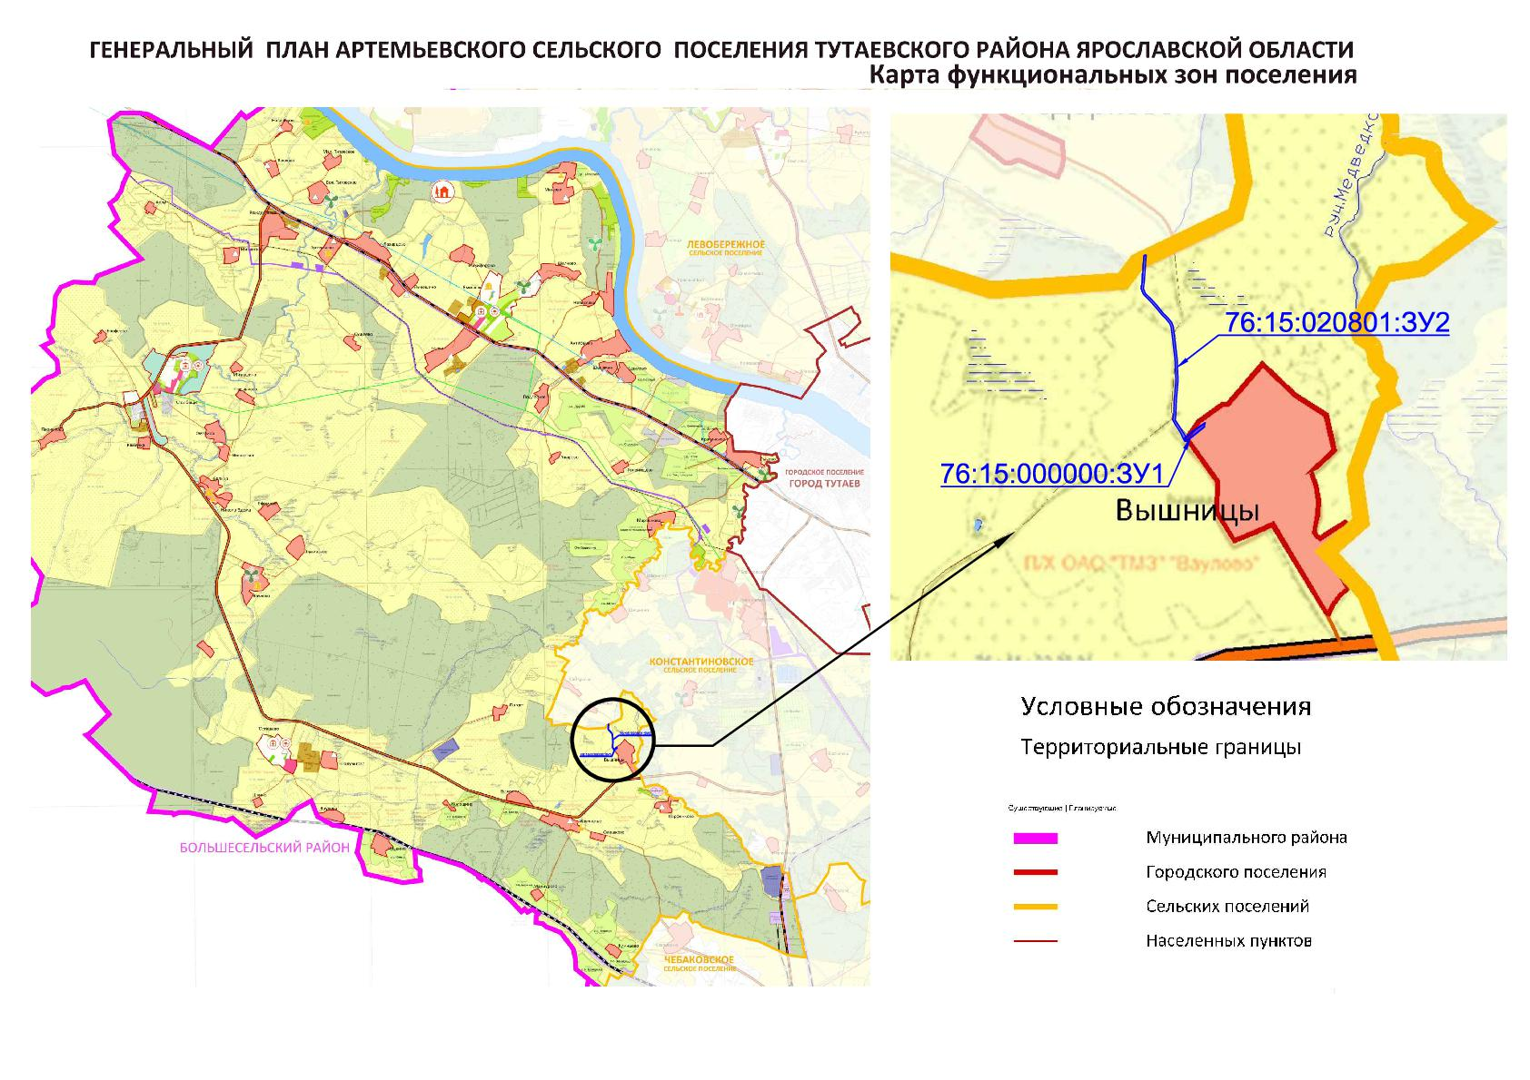
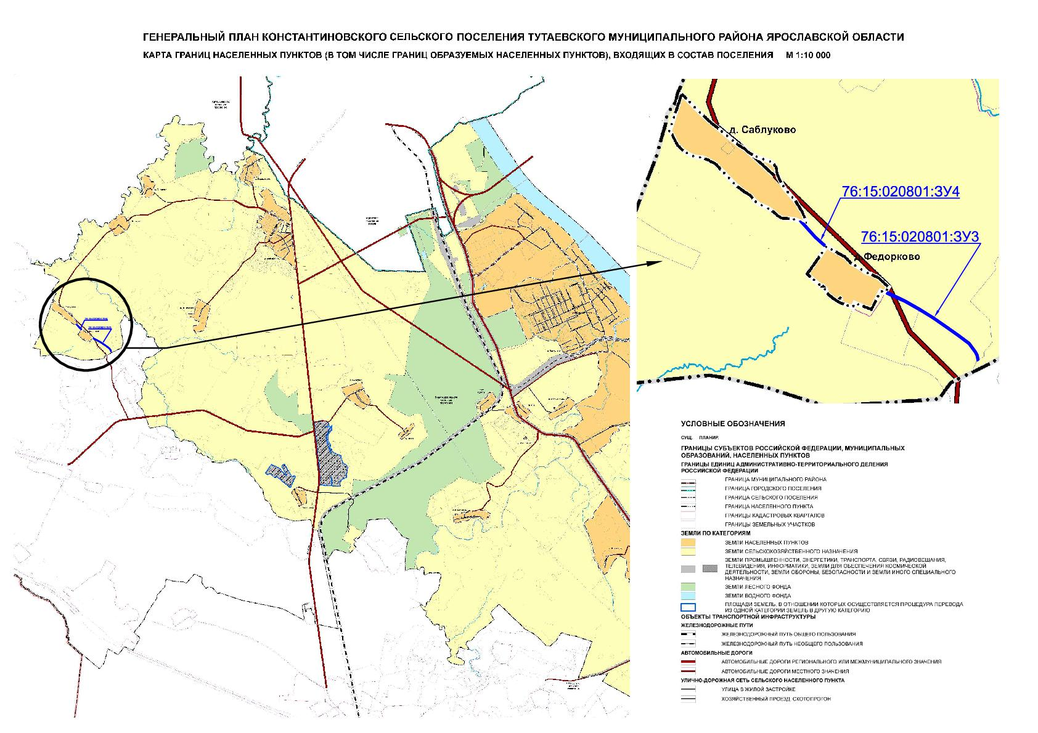
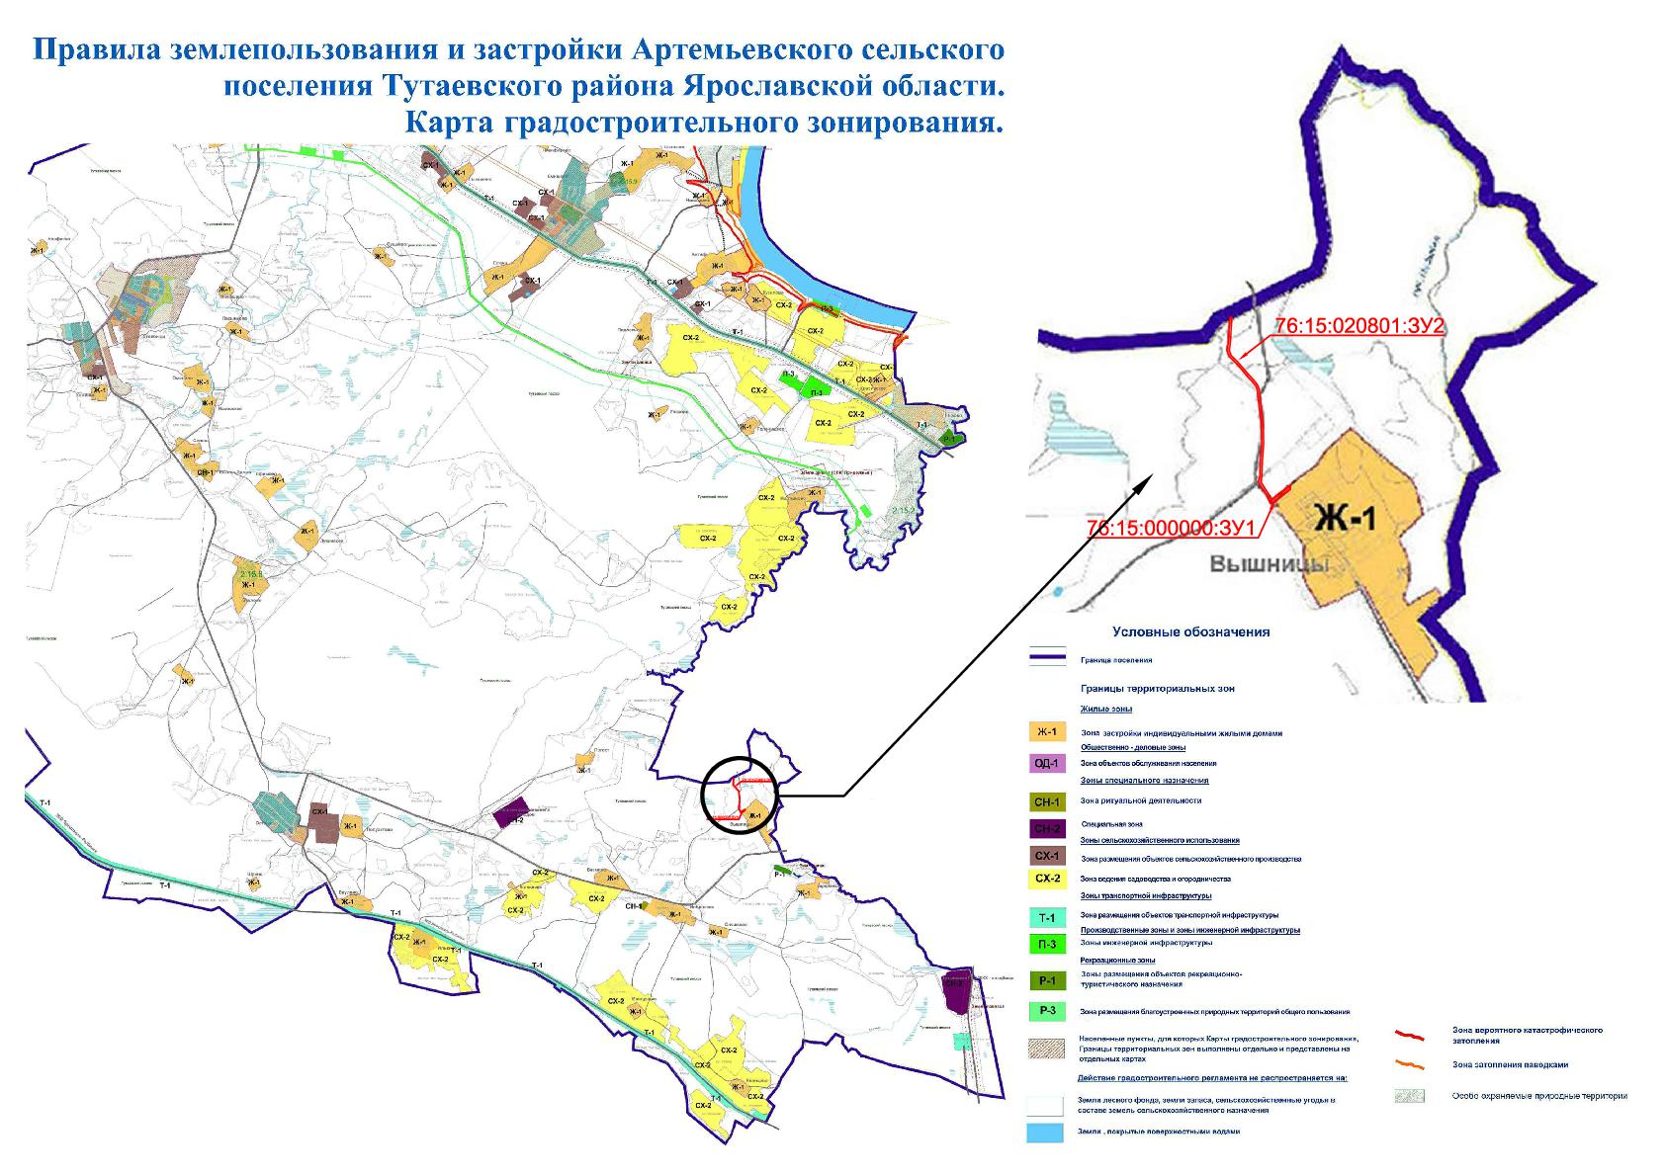
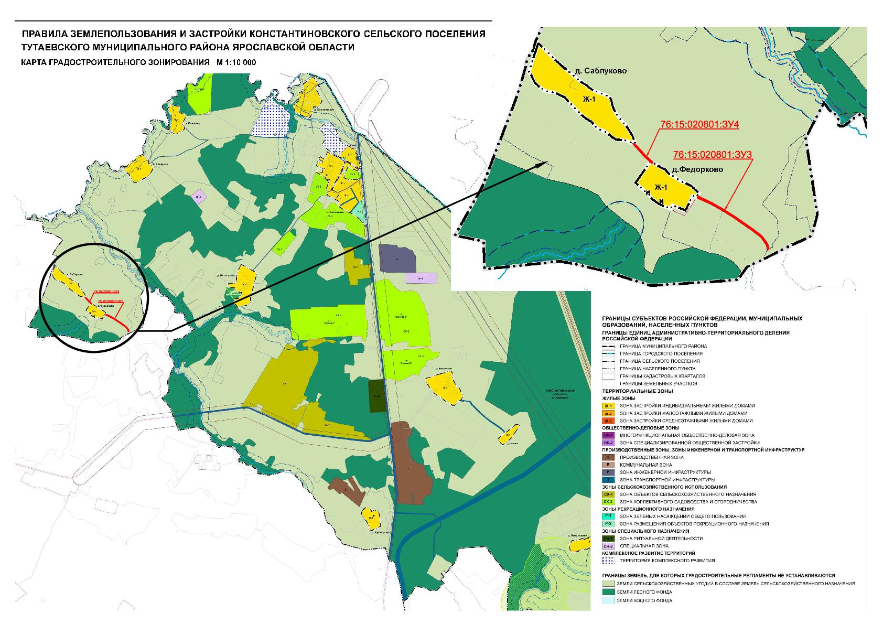

2. Основная часть

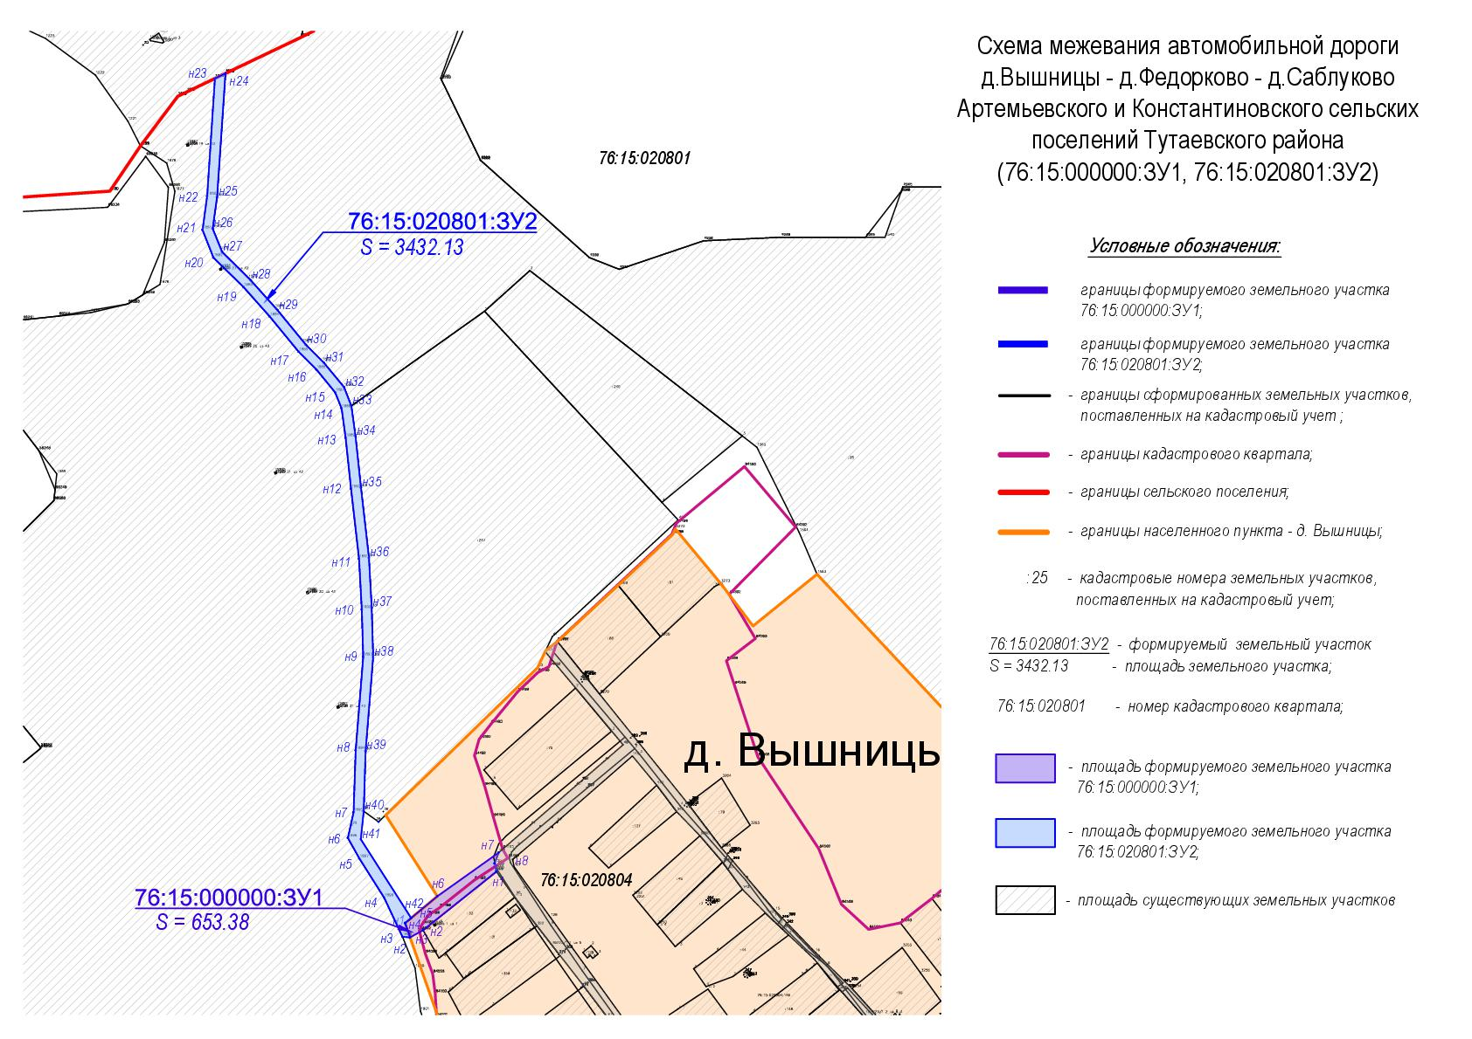
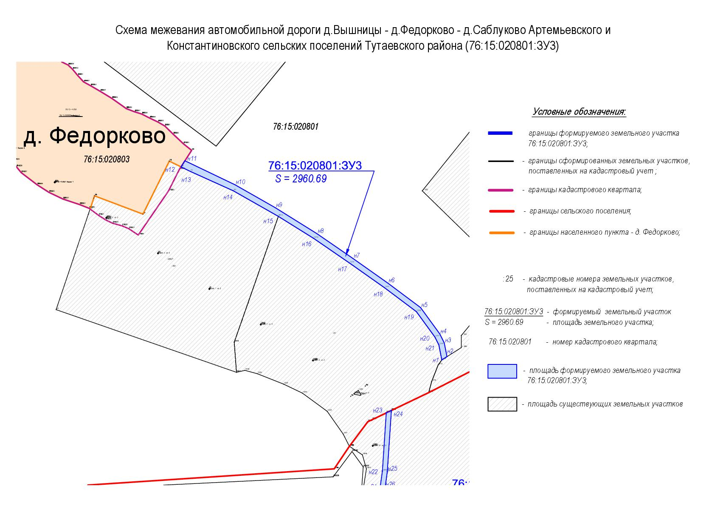
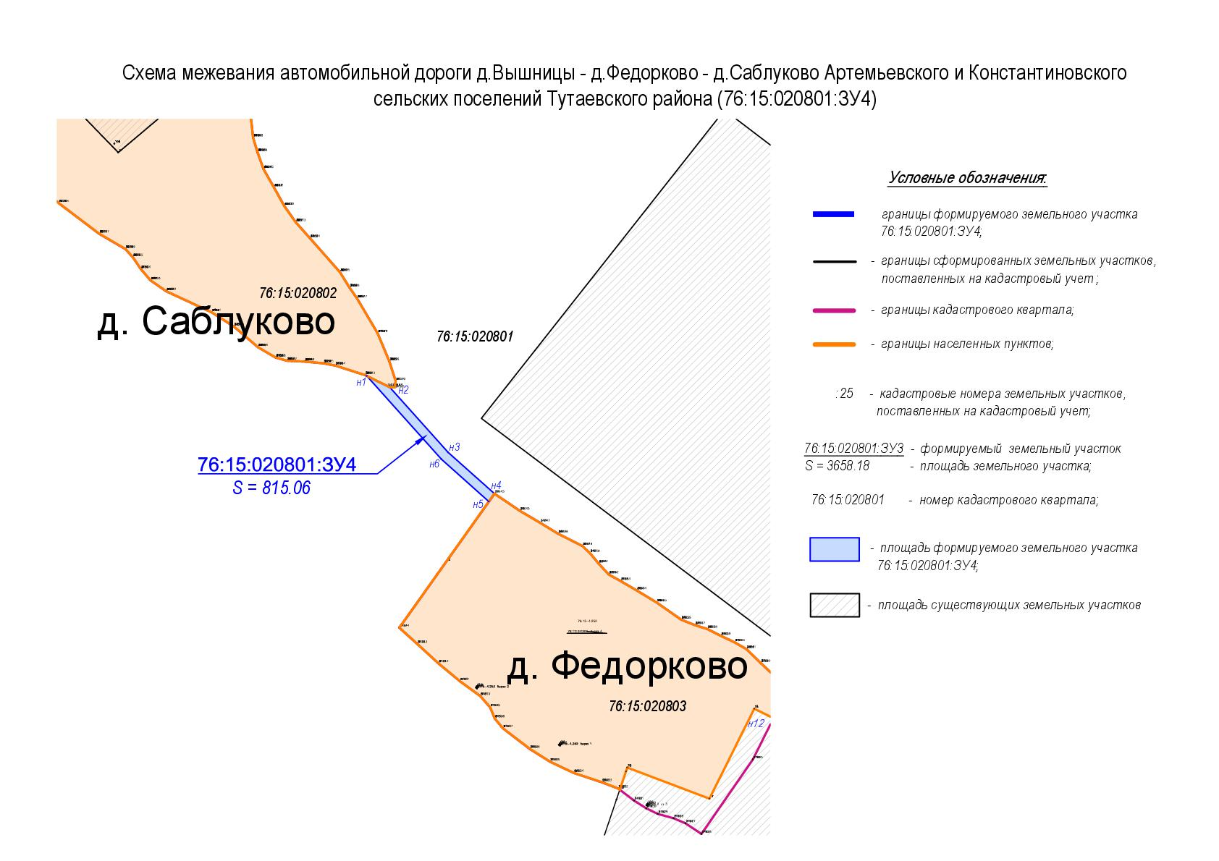

3. Материалы по обоснованию

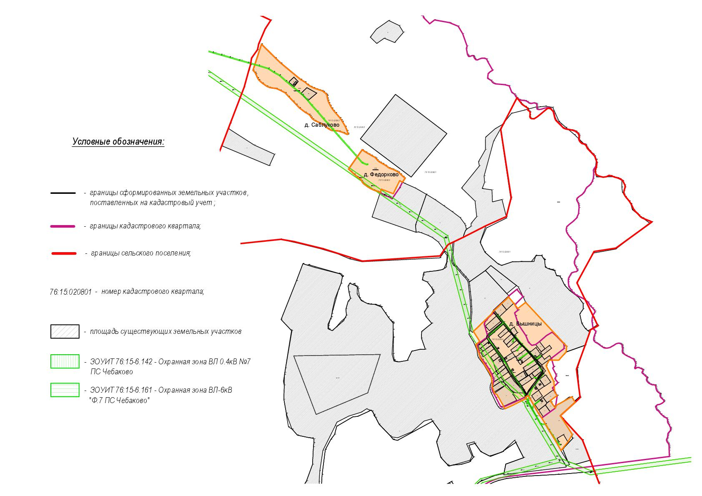

Местоположение существующих объектов капитального строительства: на формируемых земельных участках не расположены объекты капитального строительства.

Границы особо охраняемых природных территорий: на территории формируемых земельных участков особо охраняемых природных территорий не расположено. Разработка схемы границ особо охраняемых природных территорий не требуется.

Границы территорий объектов культурного наследия: на территории формируемых земельных участков объектов культурного наследия не выявлено.

Границы лесничеств, участковых лесничеств, лесных кварталов, лесотаксационных выделов или частей лесотаксационных выделов: границы лесничеств, участковых лесничеств, лесных кварталов, лесотаксационных выделов или частей лесотаксационных выделов на территории формируемых земельных участков не расположены.

